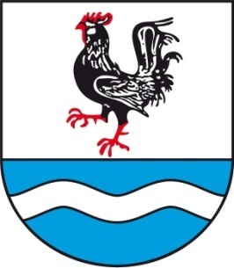SOBÍŇOVSKÉ

NOVINKY

**___________________________________________________________________________**

**Místní zpravodaj obce Sobíňov číslo 2 ročník 25 6/2023 ZDARMA**

**Slovo starosty**

**Vážení spoluobčané, milí čtenáři**

Příroda si i v letošním roce s námi pohrává. Po mírné zimě, která nebyla bohatá na sníh, přišlo jaro. Nejprve suché a teplé, poté hodně deštivé a studené. To se samozřejmě projevilo na venkovních pracích, které provádíme po obci. První seče jsme začali o čtrnáct dní dříve, než v letech minulých. Díky nasazení všech možných pracovních sil se nám podařilo do dnešních dnů posekat většinu travnatých ploch v obci. Bohužel se zdržely ostatní práce. Zasypávání okrasných záhonů dokončujeme až v těchto dnech, stříhání živých plotů ještě nezačalo a břehové porosty trav čekají na první brigádníky, kteří dorazí až na začátku letních prázdnin. V lese čeká pokácené dřevo na odvoz. Pokud vše dobře půjde a počasí dovolí, tak první palivové dřevo z našeho lesa od Ždírce nad Doubravou dovezeme do Sobíňova ještě do konce června. Děkuji všem, kteří také přikládají ruku k dílu a snaží se zvelebit nejen své zahrádky, ale i okolí svých domovů.

Součástí tohoto čísla novinek je po 4 letech opět anketa, ve které máte možnost sdělit svá přání, stížnosti nebo další podněty pro rozvoj naší obce. Vyplněný anketní lístek prosím vhazujte do šedé poštovní schránky umístěné u vchodových dveří na budově kulturního domu nebo mailem na [ou@obecsobinov.cz](mailto:ou@obecsobinov.cz).

Od 1. července 2023 dojde k úplné uzavírce silnice I/34 v úseku od Ždírce nad Doubravou směrem na Údavy a silnice I/37 ze Ždírce nad Doubravou až po Jitkov. Obě uzavírky nás budou trápit až do začátku listopadu. Pro Sobíňov to bohužel bude znamenat daleko větší provoz, protože veškerá doprava bude odkloněna na hlavní silnici II/345, která vede naší obcí. Rekonstrukce silnice II/345 vedoucí přes Sobíňov, bude provedena v příštím roce. Pokud dopadne vše podle plánů Krajské správy a údržby silnic Kraje Vysočina, tak první opravovaný úsek bude mezi Sobíňovem a Křivým. V případě dostatku financí v krajské pokladně se poté bude pokračovat s opravou i na Ždírec nad Doubravou.

Správa železnic začíná s projektováním elektrifikace železniční tratě Havlíčkův Brod – Hlinsko, která by měla proběhnout v příštích letech.

Další projekční práce se rozběhly na projektu Revitalizace řeky Doubravy a výstavba suchého poldru a retenčních nádrží mezi hájenkou a Sopoty. Mělo by dojít k úpravě koryta řeky Doubravy, výstavby tůní, oprava dvou mostů a položení asfaltové komunikace až po rekreační chatky na Babíně, Součástí stavby budou také tři rybníky, z nichž největší by měl mít rozlohu něco přes tři hektary. Veškeré financování projektu jde nyní již za Státním pozemkovým úřadem.

-1-

Vesnicí roku Kraje Vysočina 2023, se stala obec Nová Ves u Nového Města na Moravě. Pro naši obec byl tento ročník poslední, ve kterém se nějak angažovala. Byl jsem součástí hodnotitelské komise a to v pozici předsedy. Věřte, že vybrat nejlepší obec z patnácti přihlášených obcí z různých koutů našeho kraje není vůbec jednoduché, všude mají něco hezkého, nezvyklého, zajímavého. Zároveň člověk nabral hodně zkušeností a inspirace.

Chtěl bych vás požádat, abyste se trochu zamysleli nad nedělním a svátečním používáním motorových sekaček, pil, křovinořezů a podobných zařízení vytvářejících hluk. Myslím, že během týdne máme všichni dostatek času na tyto pracovní činnosti.

Blížíme se k polovině roku, přichází čas odpočinku, čas dovolených. Přeji vám krásné letní dny plné pohody.

Miloš Starý

**Rekonstrukce budovy obecního úřadu**

Díky dotaci z Ministerstva pro místní rozvoj, započaly stavební práce na rekonstrukci budovy obecního úřadu a pošty v Sobíňově. V první řadě dochází k bouracím pracím, demontáži elektroinstalace, vodovodních a odpadních rozvodů, a jsou postupně odkrývány skladby podlah. Bohužel nacházíme první problémy, se kterými se nepočítalo. Nosné trámy podlah v kancelářích jsou za svojí životností, jsou nahnilé a rozpadají se. Po posouzení statikem nás čeká kompletní výměna za nové. Naštěstí v zasedací místnosti je již strop železobetonový. V příštích týdnech dojde k výměně střešní krytiny.

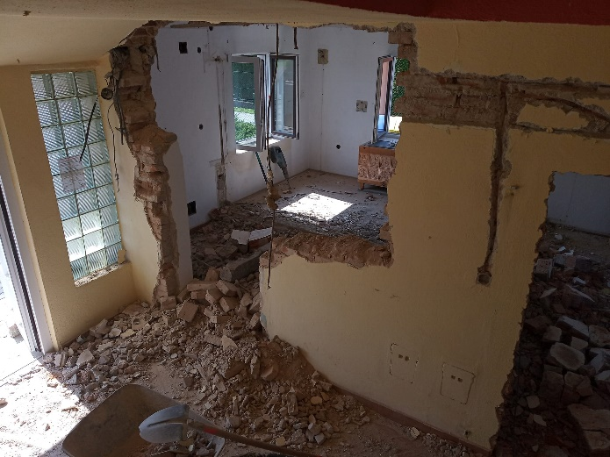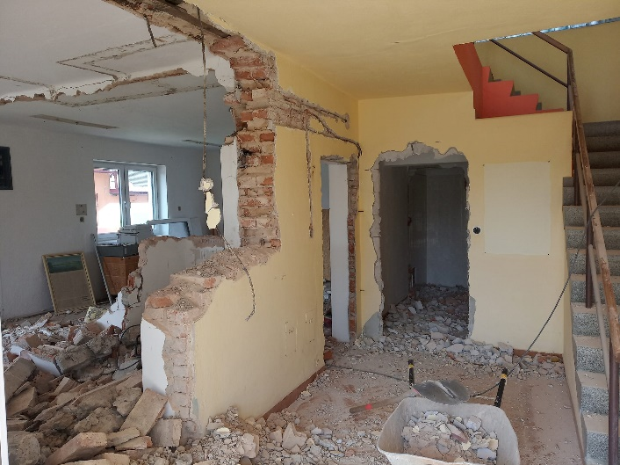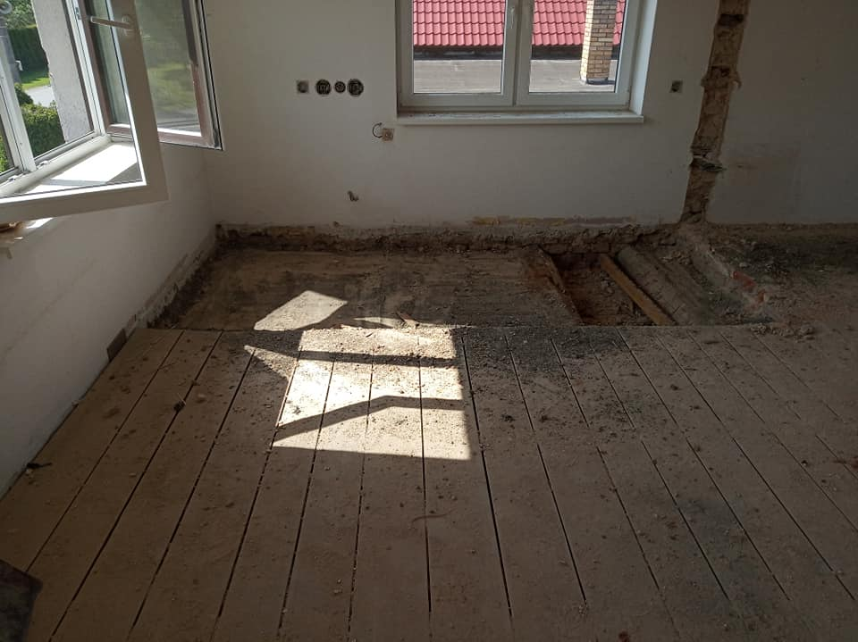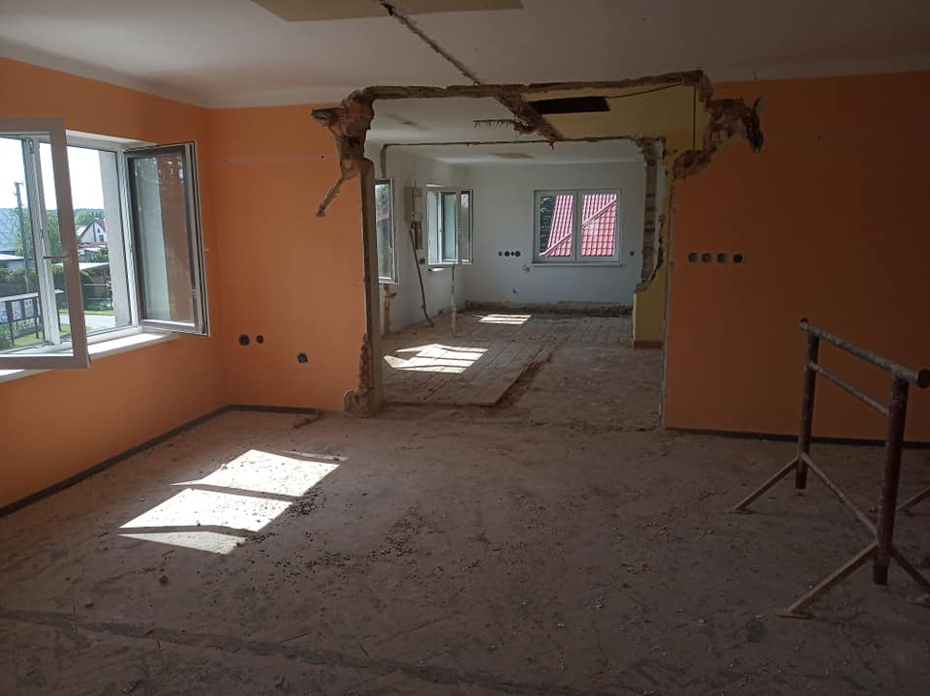

-2-

**Výstavba hasičské zbrojnice**

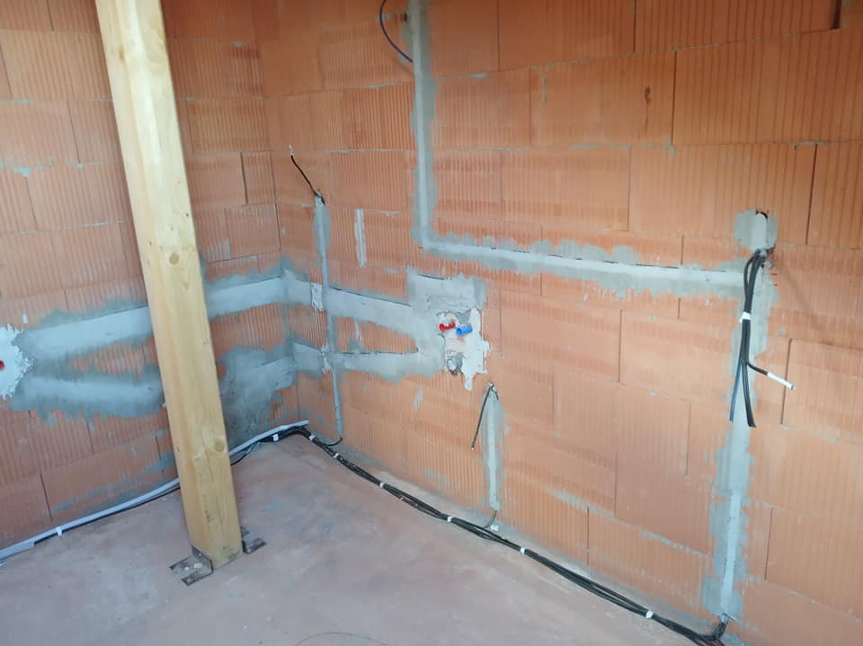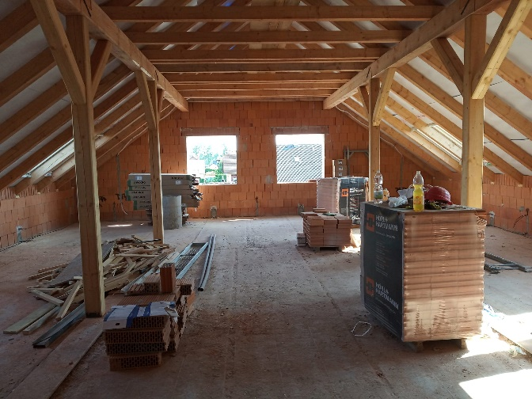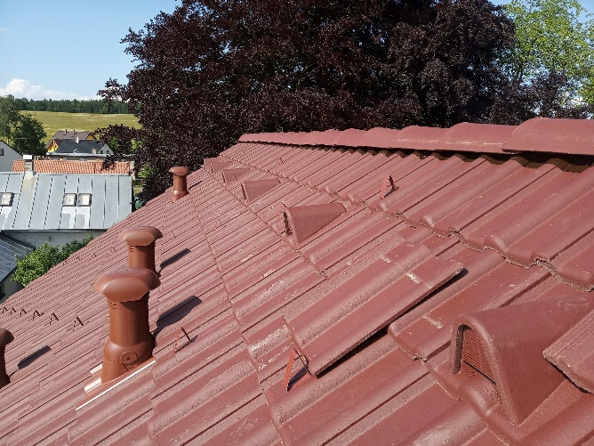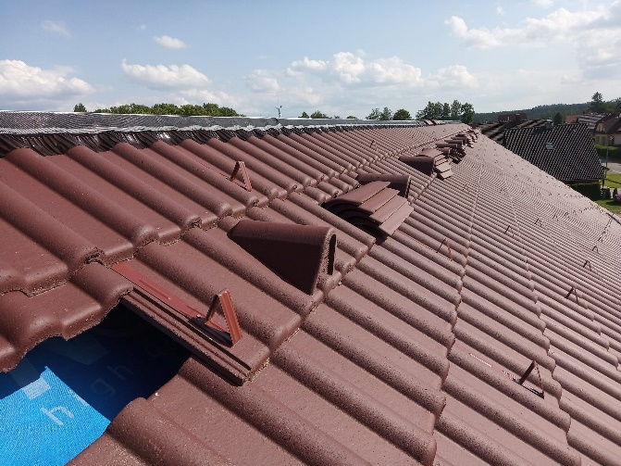Práce na hasičské zbrojnici neustále pokračují. Máme kompletně dokončenou střechu, příčky, elektrorozvody. Z části je hotové topení, odpady a rozvody vody. Nyní se připravujeme na zhotovení vnitřních omítek, montáž oken a vrat. Dolaďujeme finální vzhled budoucího interiéru a exteriéru. Pokud vše půjde podle našich představ, tak celá budova by měla být dokončena na začátku září.

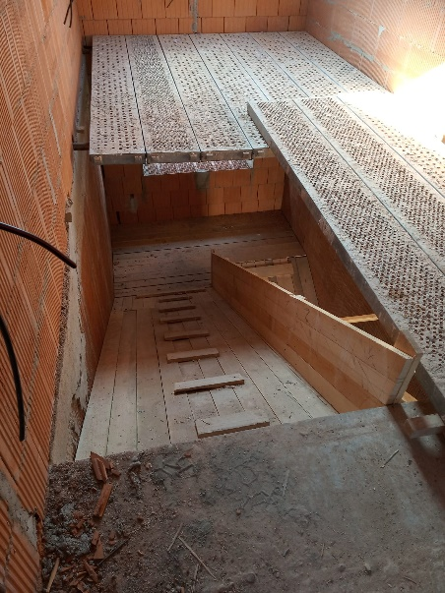

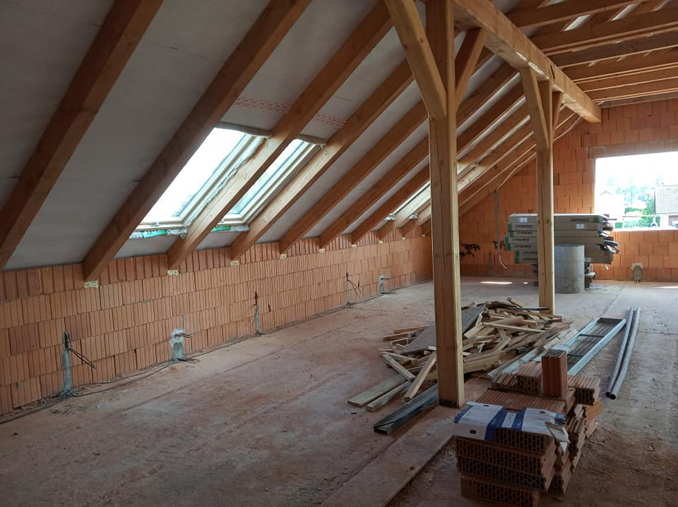

-3-

**Zeď na evangelickém hřbitově**

Zásadní opravou prochází zeď u evangelického hřbitova. Jižní a východní část byla v havarijním stavu a hrozilo její zřícení. Opravu provádí firma pana Karla Bílka. Celkové náklady jsou do 1 000 000,- Kč z toho zhruba 600 000,- Kč činí dotace Ministerstva zemědělství.

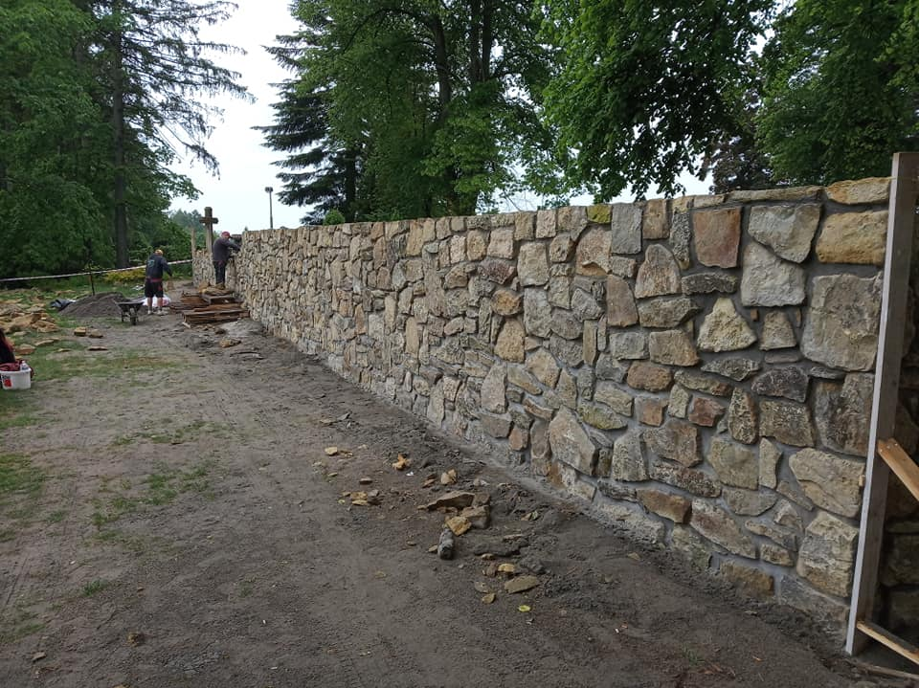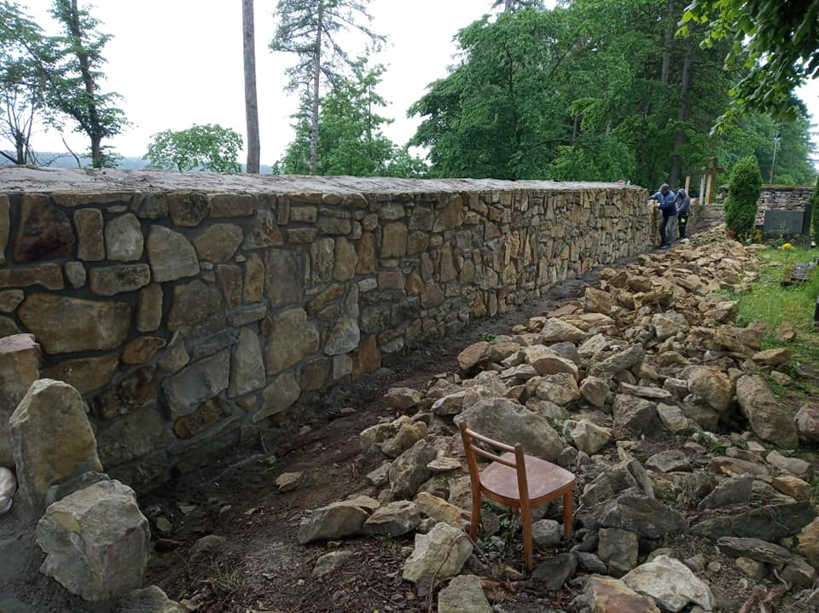

**Nový pomocník již dorazil**

Na začátku června dorazil do Sobíňova nový, modrý traktor, výkonově o něco silnější než ten původní. Je to traktor NEW HOLLAND T 5.100 Elite v hodnotě 2 500 000,- Kč, z čehož polovinu zaplatí dotace z Podpůrného a garančního rolnického a lesnického fondu. Doufáme, že bude dobře sloužit. Současný traktor CASE 85A je nabídnut k prodeji.

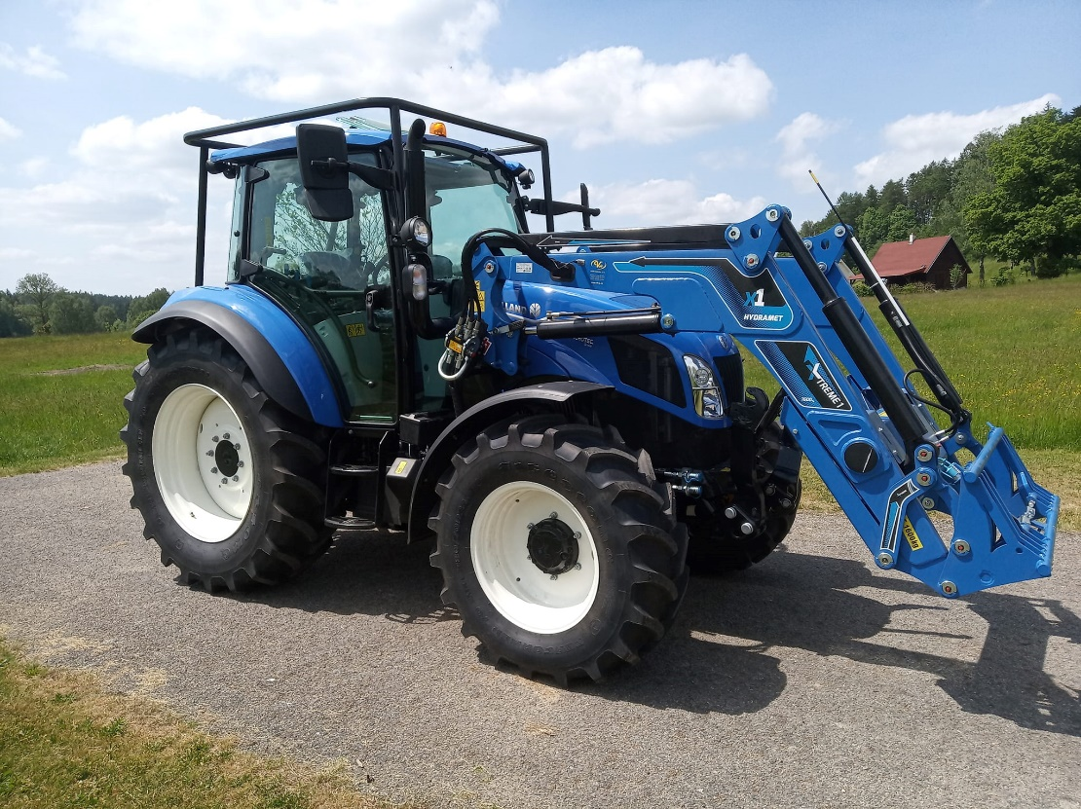

-4-

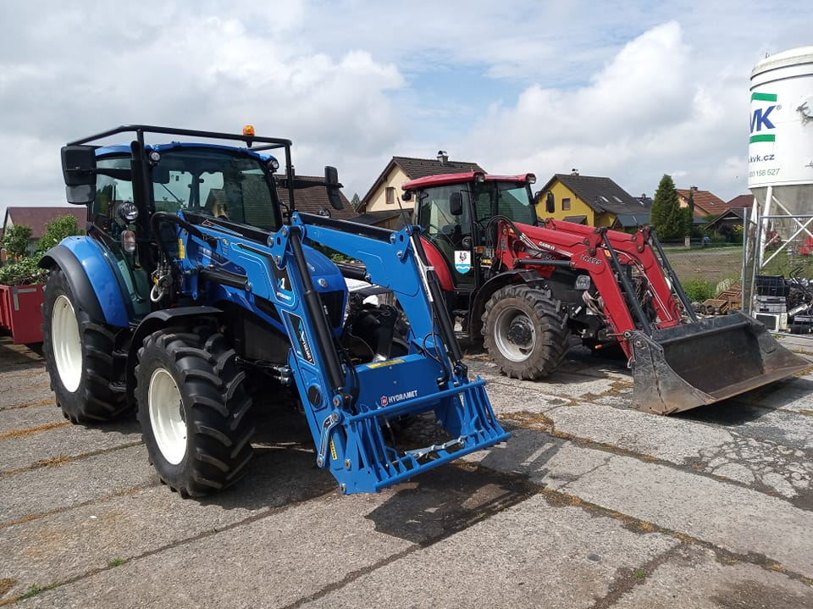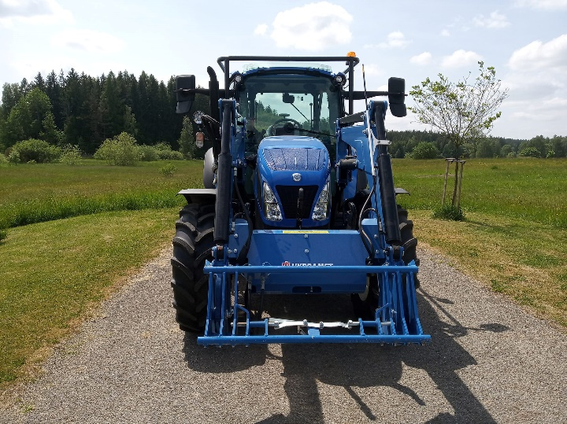

**Zastupitelstvo obce**

**Zasedání zastupitelstva obce 23. 1. 2023**

K bodu č. 1) **Kontrola úkolů z minulého zasedání**

* Zadán projekt na rozšíření kapacity MŠ
* Vypsáno výběrové řízení na akci „Stavební úpravy a vestavba podkroví obecního úřadu – Sobíňov 200“

K bodu č. 2) **Rozpočtová opatření č. 15,16**

* Zastupitelstvo obce Sobíňov bere na vědomí rozpočtová opatření č. 15, 16.

K bodu č. 3) **Schválení změny č. 3 územního plánu Sobíňov**

* Zastupitelstvo obce Sobíňov vydává podle § 6 odst. 5 písm. c) zákona č. 183/2006 Sb., o územním plánování a stavebním řádu (stavební zákon) v platném znění a za použití § 43 odst. 4 a § 55 odst. 2 stavebního zákona, § 13 a přílohy č. 7 vyhlášky č. 500/2006 Sb., o územně analytických podkladech, územně plánovací dokumentaci a způsobu evidence územně plánovací činnosti a § 171 a následujících zákona č. 500/2004 Sb., správní řád, změnu č. 3 územního plánu Sobíňov.

PRO 9 PROTI 0 ZDRŽEL SE 0

K bodu č. 4) **Různé**

* **Výběr dodavatele na akci „Oprava hřbitovní zdi“**

Zastupitelstvo obce Sobíňov na základě výběrového řízení, schvaluje dodavatele stavby

„Oprava hřbitovní zdi evangelického hřbitova“ firmu Karel Bílek, Sobíňov 235, IČ: 71570195 za cenu 498.762,- Kč vč. DPH.

PRO 9 PROTI 0 ZDRŽEL SE 0

* **Žádost o dotaci POVV 2023**

Zastupitelstvo obce Sobíňov schvaluje podání žádosti z Programu obnovy venkova Vysočiny 2023 na rekonstrukci čp. 88.

PRO 9 PROTI 0 ZDRŽEL SE 0

-5-

* **Dodatek č. 1 ke smlouvě o dílo č. 1/2022 ze dne 4. 8. 2022 uzavřené mezi obcí Sobíňov, Sobíňov 200, 582 62 Sobíňov a firmou Stavitelství – Háněl s.r.o., Zábořská 9, 539 44 Proseč.**

Zastupitelstvo obce Sobíňov schvaluje dodatek č. 1 ke smlouvě o dílo č. 1/2022 ze dne 4. 8. 2022 uzavřené mezi obcí Sobíňov, Sobíňov 200, 582 62 Sobíňov a firmou Stavitelství – Háněl s.r.o., Zábořská 9, 539 44 Proseč.

PRO 9 PROTI 0 ZDRŽEL SE 0

**Zasedání zastupitelstva obce 31. 1. 2023**

K bodu 1) **Výběrové řízení na akci „Stavební úpravy a vestavba podkroví obecního úřadu –**

**Sobíňov 200“**

* Zastupitelstvo obce Sobíňov schvaluje firmu SMI-ČR group s.r.o., se sídlem Tomkova 49, 549 54 Police nad Metují, IČO: 28827627 za cenu 10.580.966,10 Kč včetně DPH jako dodavatele stavby „Stavební úpravy a vestavba podkroví obecního úřadu – Sobíňov 200“

PRO 8 PROTI 0 ZDRŽEL SE 0

K bodu 2) **Různé**

* **Rozpočtové opatření č. 17**

Zastupitelstvo obce Sobíňov bere na vědomí rozpočtové opatření č. 17

* **Studie rozšíření kapacity MŠ Sobíňov**

Starosta seznámil zastupitele s možnými variantami rozšíření kapacity MŠ Sobíňov.

**Zasedání zastupitelstva obce 3. 4. 2023**

K bodu 1) **Kontrola usnesení z minulého zastupitelstva**

* Úkoly jsou průběžně plněny

K bodu 2) **Rozpočtová opatření č. 1, 2, 3, 4**

* Zastupitelstvo obce Sobíňov bere na vědomí rozpočtová opatření č. 1, 2, 3, 4

K bodu 3) **Smlouva o budoucí smlouvě o zřízení věcného břemene a dohodu o umístění stavby**

**č. IP-12-2015305 mezi obcí Sobíňov a ČEZ Distribuce a.s.**

* Zastupitelstvo obce Sobíňov schvaluje smlouvu o budoucí smlouvě o zřízení věcného břemene a dohodu o umístění stavby č. IP-12-2015305 mezi obcí Sobíňov s ČEZ Distribuce a.s.

PRO 8 PROTI 0 ZDRŽEL SE 0

K bodu 4) **Smlouva o budoucí smlouvě o zřízení věcného břemene a dohodu o umístění stavby č.**

**IE-12-2005144/VB/2 název stavby: Ždírec n/D US_HB_9900,HB_4945, HB_4312**

* Zastupitelstvo obce Sobíňov schvaluje smlouvu o budoucí smlouvě o zřízení věcného břemene a dohodu o umístění stavby č. IE-12-2005144/VB/2 název stavby: Ždírec n/D US_HB_9900, HB_4945, HB_4312.

PRO 8 PROTI 0 ZDRŽEL SE 0

-6-

K bodu 5) **Žádost o dar – Krajská knihovna Vysočiny**

* Zastupitelstvo obce Sobíňov schvaluje dar ve výši 5.000,- Kč pro Krajskou knihovnu Vysočiny.

PRO 8 PROTI 0 ZDRŽEL SE 0

K bodu 6) **Žádost o dar – Linka bezpečí z. s.**

* Zastupitelstvo obce Sobíňov zamítá poskytnutí daru pro Linku bezpečí z. s.

PRO 8 PROTI 0 ZDRŽEL SE 0

K bodu 7) **Schválení závěrečného účtu obce za rok 2022**

* Zastupitelstvo obce Sobíňov schvaluje závěrečný účet obce za rok 2022 bez výhrad.

PRO 8 PROTI 0 ZDRŽEL SE 0

K bodu 8) **Schválení účetní závěrky obce a školy za rok 2022**

* Zastupitelstvo obce Sobíňov schvaluje účetní závěrku obce za rok 2022.

PRO 8 PROTI 0 ZDRŽEL SE 0

* Zastupitelstvo obce Sobíňov schvaluje účetní závěrku příspěvkové organizace ZŠ a MŠ Sobíňov za rok 2022.

PRO 8 PROTI 0 ZDRŽEL SE 0

K bodu 9) **Schválení inventarizační zprávy obce a školy za rok 2022**

* Zastupitelstvo obce Sobíňov schvaluje inventarizační zprávu obce za rok 2022.

PRO 8 PROTI 0 ZDRŽEL SE 0

* Zastupitelstvo obce Sobíňov schvaluje inventarizační zprávu příspěvkové organizace ZŠ a MŠ Sobíňov za rok 2022.

PRO 8 PROTI 0 ZDRŽEL SE 0

K bodu 10) **Hospodářský výsledek příspěvkové organizace ZŠ a MŠ Sobíňov za rok 2022.**

* Starosta seznámil zastupitele s hospodářským výsledkem ZŠ MŠ Sobíňov za rok 2022 ve výši

-1.439,31,- Kč.

* Zastupitelstvo obce Sobíňov schvaluje hospodářský výsledek příspěvkové organizace ZŠ a MŠ Sobíňov za rok 2022 ve výši – 1.439,31 Kč a rozhodlo dorovnat ztrátu z rozpočtu obce Sobíňov.

PRO 8 PROTI 0 ZDRŽEL SE 0

K bodu 11) **Zpráva o přezkoumání hospodaření obce Sobíňov**

* Zastupitelstvo obce Sobíňov schvaluje Zprávu o výsledku přezkoumání hospodaření obce Sobíňov za rok 2022 bez výhrad.

PRO 8 PROTI 0 ZDRŽEL SE 0

K bodu 12) **Schválení podání žádosti do OPŽP na veřejnou zeleň – 3. etapa**

* Zastupitelstvo obce Sobíňov schvaluje podání žádosti do OPŽP na veřejnou zeleň – 3. etapa.

PRO 8 PROTI 0 ZDRŽEL SE 0

-7-

* Zastupitelstvo obce Sobíňov schvaluje uzavření smlouvy s firmou IPI s.r.o., Strojírenská 34, 591 01 Žďár nad Sázavou na poradenské služby pro projekt Revitalizace zeleně v Sobíňově – 3. etapa dle cenové nabídky ze dne 21. 3. 2023.

PRO 8 PROTI 0 ZDRŽEL SE 0

K bodu 13) **Schválení zadání projektové dokumentace na opravu komunikací**

* Zastupitelstvo obce Sobíňov schvaluje zadání projektové dokumentace na opravu komunikací na více částech obce Sobíňov s firmou DI projekt s.r.o. Hlinsko.

PRO 8 PROTI 0 ZDRŽEL SE 0

K bodu 14) **Různé**

* **Schválení prodeje pozemku 890/23 ostatní plocha a jiná plocha o výměře 16 m².**

Zastupitelstvo obce Sobíňov schvaluje prodej pozemku 890/23 ostatní plocha jiná ploch o výměře 16 m² panu Danielovi Šípovi, bytem Sídliště Pražská 2782, 580 01 Havlíčkův Brod za cenu 3.760,- Kč.

PRO 8 PROTI 0 ZDRŽEL SE 0

* **Informace k projektu Revitalizace Doubravy, výstavba tůní a suchého poldru.**
* **Informace o plánovaných uzavírkách komunikací na Havlíčkobrodsku.**
* **Schválení podání žádosti z MMR**

Zastupitelstvo obce Sobíňov schvaluje podání žádosti o dotaci z MMR – Podpora rozvoje

Regionů 2023 – Přístavba a rozšíření kapacity MŠ.

PRO 8 PROTI 0 ZDRŽEL SE 0

* **Delegování na valnou hromadu VAK HB**

Zastupitelstvo obce Sobíňov deleguje Miloše Starého na valnou hromadu VAK HB.

PRO 8 PROTI 0 ZDRŽEL SE 0

* **Dar pro SDH Sobíňov ve výši 21.420,- Kč**

Zastupitelstvo obce Sobíňov schvaluje dar ve výši 21.420,- Kč pro SDH Sobíňov.

PRO 8 PROTI 0 ZDRŽEL SE 0

**Zasedání zastupitelstva obce 15. 5. 2023**

K bodu 1) **Kontrola usnesení z minulého zastupitelstva**

* Úkoly jsou průběžně plněny

K bodu 2) **Rozpočtová opatření č. 5, 6, 7**

* Zastupitelstvo obce Sobíňov bere na vědomí rozpočtová opatření č. 5, 6, 7

K bodu 3) **Prodej pozemku 376/4 v k. ú. Sobíňov**

* Zastupitelstvo obce Sobíňov schvaluje prodej pozemku 376/4 v k. ú. Sobíňov – zahrada, o výměře 21 m² panu Tomáši Adamcovi, bytem Sobíňov 106, 582 62 Sobíňov, za cenu 4935,- Kč

PRO 6 PROTI 0 ZDRŽEL SE 1 (Rudolf Adamec)

-8-

**VÍTÁNÍ OBČÁNKŮ V SOBÍŇOVĚ 20. KVĚTNA 2023**

V květnu jsme se sešli zase po roce u nás v sobíňovském kulturním domě.

Vítali jsme s panem místostarostou Adamcem pět dětí narozených v loňském roce.

Po hezkém vystoupení dětí z naší školky, za které moc děkujeme, a pěkném projevu pana Adamce se nám rodiče podepsali do naší pamětní kroniky, kterou jako vždy hezky namalovala slečna Gabriela Adamcová a předali jsme všem drobné dárky.

Po závěrečném zakončení se děti vyfotily v naší obecní kolébce, která určitě pamatuje i jejich rodiče a rozešli jsme se s přáním, aby se v Sobíňově stále dobře žilo a i dětí přibývalo.

Takže – vážení rodiče,

přeji vám mnoho radosti z vašich děťátek, hodně trpělivosti a úspěchů při jejich výchově.

A vás děti: **JAKUBE, ANNO, MATYLDO, VENDELÍNE A ELIZABETH**

vítáme do naší společnosti a přejeme vám, abyste vyrůstaly do síly, zdraví, krásy a k radosti svých rodičů i nás všech.

Vratislav Voral

**TJ Sokol Sobíňov – soutěžní ročník 2022/2023**

Závěrečným šestadvacátým kolem skončil v neděli 11. června pro fotbalisty ze Sobíňova soutěžní ročník 2022/2023. Jedenáctým rokem v řadě hrajeme třetí třídu okresního přeboru Havlíčkobrodska a tentokrát nám patří páté místo finální tabulky. Získali jsme celkem 43 bodů při skóre 71:55 (v minulém soutěžním ročníku 2021/2022 jsme skončili na čtvrtém místě se ziskem 41 bodů při skóre 60:49). Na jaře 2023 jsme odehráli 12 zápasů, neboť zápas s Hněvkovicemi se předehrával již na podzim 2022 a v těchto dvanácti zápasech jsme získali 18 bodů za pět výher (Dolní Město, Tis "B", Maleč, Lípa "B" a Věžnice "B") a tři remízy (Habry "B", Havlíčkova Borová "B", Rozsochatec "B"). Čtyřikrát jsme prohráli (Golčův Jeníkov, Ždírec n.D. "C", Chotěboř, Šlapanov).

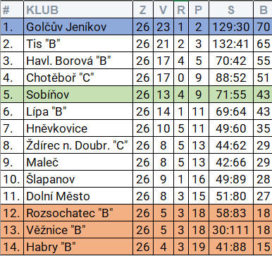

-11-

Celkový zisk 43 bodů je naším třetím nejlepším bodovým ziskem ze všech jedenácti sezón ve III. třídě po sestupu z okresního přeboru. Více bodů jsme získali jen v sezónách 2018/2019, to jsme byli třetí za 46 bodů a také v první posestupové sezóně 2012/2013, kdy jsme brali čtvrté místo za 45 bodů. Na jaře jsme vstřelili jen 23 branek, tj. přesně polovinu toho co na podzim (46). Dvě branky si naši soupeři dali sami, a tak se naše ofenzíva s celkovým počtem 71 vstřelených branek řadí v této statistice na pomyslné čtvrté místo (nejlepší byl Tis "B"- 132 vstřelených branek). Za celou sezónu jsme dostali 55 gólů, což naši defenzivu v rámci třetí třídy řadí na páté místo (nejčastěji lovila míč se sítě Věžnice "B"- 111 obdržených branek).

Jako vždy v posledních sezónách platí, že když se sejdeme v plné sestavě, jsme schopni zahrát kvalitní zápas s každým v naší soutěži. Když nám ale kvůli absencím vypadnout dva či tři hráči základní sestavy tak máme problém, ve hře to pak skřípe a těžko se pak prosazujeme i proti týmům ze spodní části tabulky. Tím, jak tým stárne, samozřejmě každé zranění trvá déle, a tak nutně musíme kádr trochu rozšířit. Chtěli bychom tedy získat ideálně 2-3 hráče, kteří by jej doplnili. Pokud ve svém okolí víte o někom, kdo by se k nám na hřišti přidal, určitě dejte vědět, rádi přivítáme nové tváře :).

Všech 26 zápasů odehrála trojice hráčů: Dan Říčan, Tomáš Štěrba, Michal Vopršal. Jen jednou chyběl Ivo Koutník, dvakrát absentovali Matěj Hochman a Marek Ondráček. Gólman Petr Veselý nastoupil do 23 utkání, dvakrát odchytal zápas Petr Kodým (Hněvkovice, Rozsochatec) a zápas a půl pak David Vrána (Ždírec n.D. "C", Havl.Borová "B").

**Nejlepší střelci sezóny:**

1. 14x J. Ondráček

2-3. 11x M. Ondráček & D. Říčan

4. 10x Z. Němec

5. 7x P. Kafka

**Góly + asistence**

1. 29x J. Ondráček (14+15)

2-3. 23x Z. Němec (10+13) & M. Ondráček (11+12)

4. 18x D. Říčan (11+7)

5. 9x A. Jablonský (3+6)

Naše soutěž dozná jako vždy do příštího ročníku celkem dost změn, vyměnit by se měla hned pětice týmů. Do okresního přeboru postoupil Golčův Jeníkov, sestoupila k nám dvojice týmů – Lipnice nad Sázavou a Přibyslav "B".

Do IV. tříd sestoupila poslední trojice Habry "B", Věžnice "B" a Rozsochatec "B", Šlapanov se navíc rozhodl pro příští rok přihlásit také jen IV. třídu. K nám tak postupují hned tři týmy – vítězové dvou skupiny čtvrtých tříd, což jsou Štoky "B" a Lučice "B". Třetí nejlepší tým čtvrtých tříd jsou Kouty, ten ale jít o soutěž výš nechtěl, a tak nakonec využil možnost postoupit mimo pořadí ve Vísce.

Letní pauza bude krátká, nový soutěžní ročník se začne pravděpodobně hrát stejně jako obvykle první srpnový víkend, tj. 5-6/8. Aktuální informace najdete jako vždy na našich internetových stránkách: <http://fotbalsobinov.unas.cz/> a na našem facebookovém profilu <https://www.facebook.com/tjsokolsobinov>.

Jako vždy děkujeme obci, všem sponzorům a divákům za neutuchající přízeň a podporu, jsme moc rádi, že nám držíte palce a chodíte fandit.

Za TJ Sokol Sobíňov

-12- Daniel Říčan, Pavel Kafka

**Hasičské aktuality**

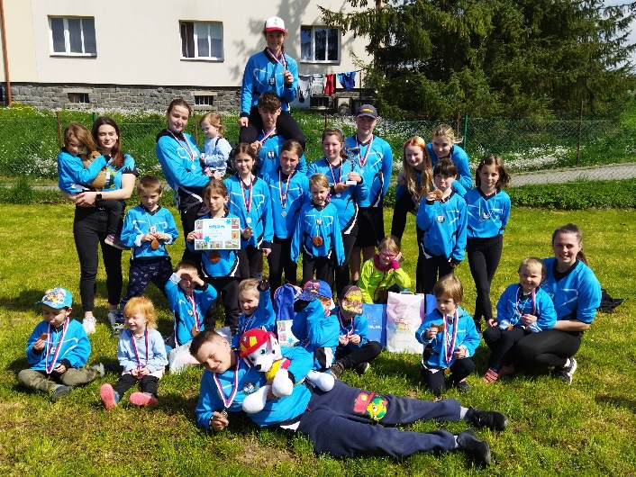 Sotva se počasí trochu umoudřilo, začali mladí hasiči pilně trénovat na hasičské louce. Svoje zkušenosti zúročili na oblastní soutěži v Přibyslavi. Starší žáci si druhým místem zajistili postup na okresní kolo v Havlíčkové Brodě. Mladší žáci obsadili krásné 4. místo. Nutno dodat, že více jak polovinu družstva tvořily děti, které ještě nechodí do školy a tak je pro nás jejich umístění velkým úspěchem a příslibem do budoucna. Pro družstvo přípravky, to byla vůbec první zkušenost se soutěžením. Děti se statečně popraly se štafetami i požárním útokem a odvezly si domů zasloužené zlaté medaile a nadšení do dalšího trénování.

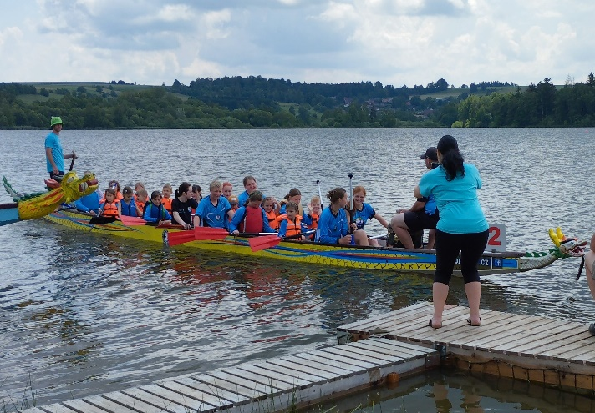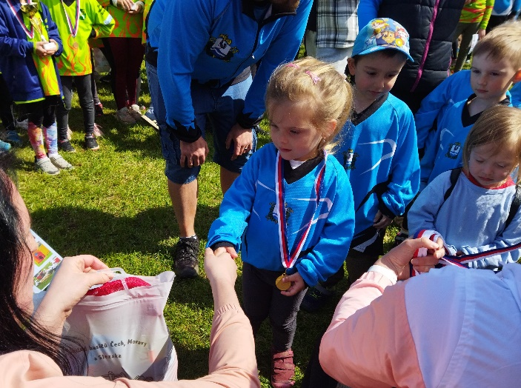 Další soutěží bylo okresní kolo v Havlíčkově Brodě. Starší žáci zaběhli všechny disciplíny s velkým nasazením, když požární útok s velkým náskokem vyhráli. Celkově pak obsadili 3. místo. 17. června se pak naši mladí hasiči zúčastnili závodu dračích lodí na rybníku Řeka.

Náš Sbor pořádal 13. května okrskovou soutěž, které se ze Sobíňova zúčastnila dvě družstva žen a jedno mužů. Mladší družstvo žen se umístilo na druhém a starší na 1. místě. Muži se skončili na místě druhém.

Na hasičskou louku byly zakoupeny nové WC a v současné době se pracuje na přípojkách.

Zásahová jednotka byla v jarních měsících povolána ke čtyřem událostem. Dva požáry a dvě technické pomoci. Dále se zúčastnila výcviku nositelů dýchací techniky v základní škole v Krucemburku.

-13-

Členové vyklidili hasičskou zbrojnici, kvůli rekonstrukci obecního úřadu. Momentálně pracuje JSDH v trochu ztížených podmínkách, ale i tak je připravena vždy pomoci tam, kde je potřeba. Od podzimu, by již měla využívat novou požární zbrojnici, kde jsou již momentálně hotové všechny rozvody a střecha.

Všechny vás srdečně zveme na pohádkovou stezku, která se koná v sobotu 24. 6. 2023. Dále pořádáme 8. 7. tradiční pouťovou zábavu. Obě akce se konají na hasičské louce.

Přejeme vám všem krásné a pohodové prázdniny.

Za SDH Sobíňov

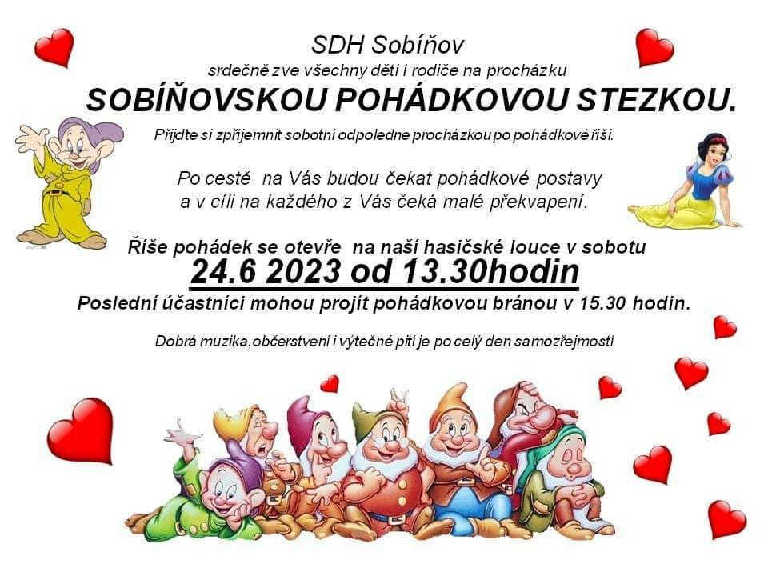 Lukáš Staněk

**Na obecním úřadě vybíráme od 1. 4. 2023 poplatky za psy,**

**odpady a stočné. Poplatky je nutno uhradit do 30. 9. 2023.**

(po dohodě lze platit i převodem z účtu).

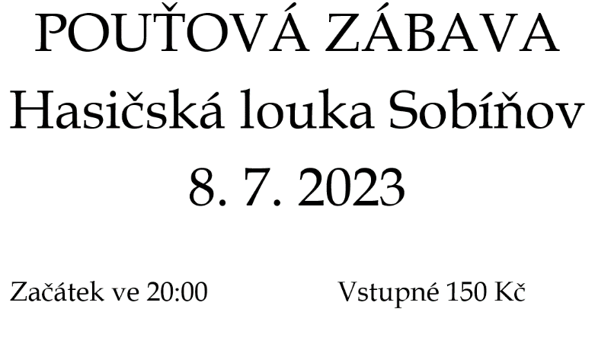

-14-

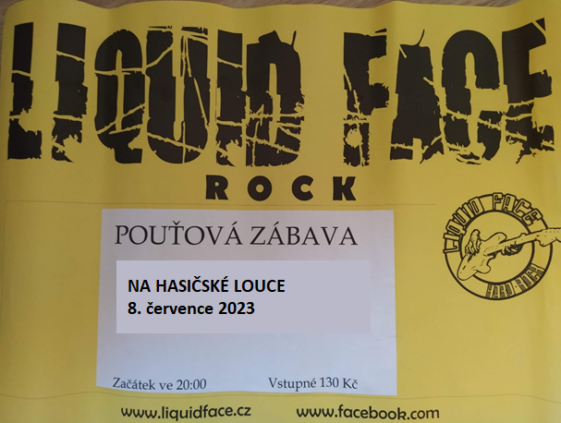

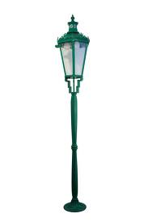**Poruchy veřejného osvětlení**

V obci Sobíňov je 120 světel pouličního osvětlení. V silách obce není každý den kontrolovat každé světlo. Proto žádáme občany, kteří si všimli nějaké závady na jakémkoli ze světel, aby tuto závadu nahlásili na obecní úřad. Každý sloup je pro lepší orientaci označen štítkem s písmeny a číslem

**Z naší školy**

V posledním čtvrtletí školního roku proběhlo v naší škole několik tradičních akcí – oslavy velikonočních svátků, Den Země a Čistá Vysočina a Čarodějnický rej.

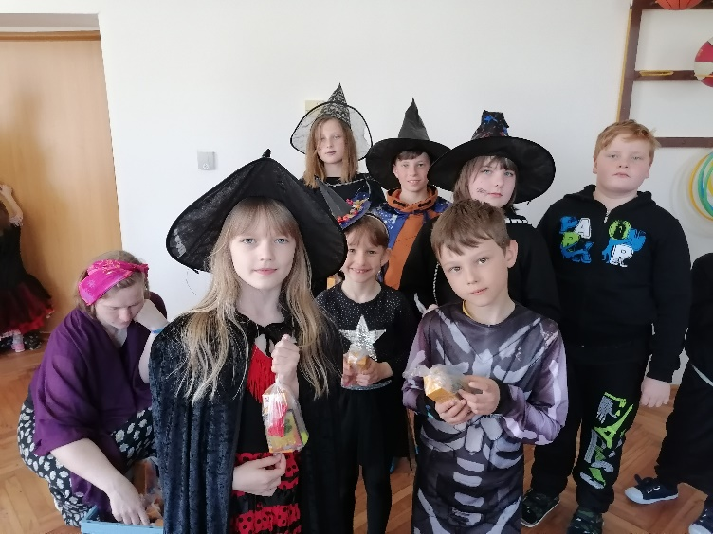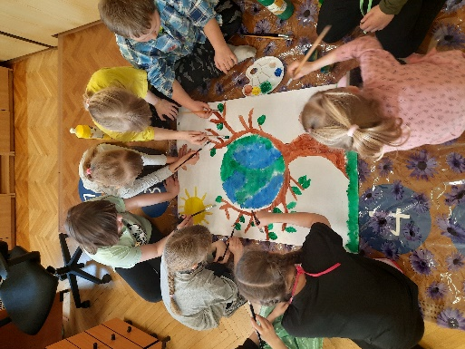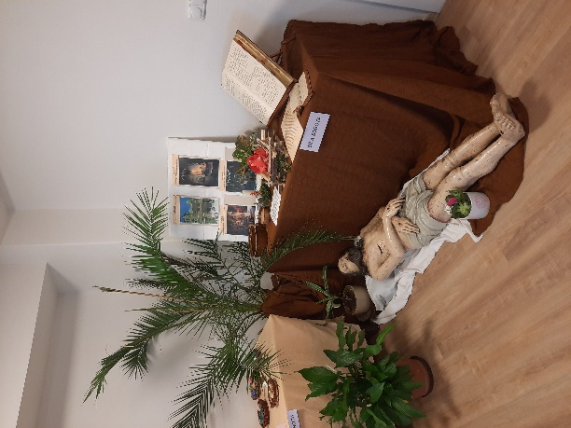  
-15-

V dubnu se dveře školy otevřely veřejnosti a po roční odmlce jsme v den zápisu do 1. třídy přivítali 7 budoucích „námořníků“. Velké oblibě se těší plavecký výcvik, který jsme započali v květnu.

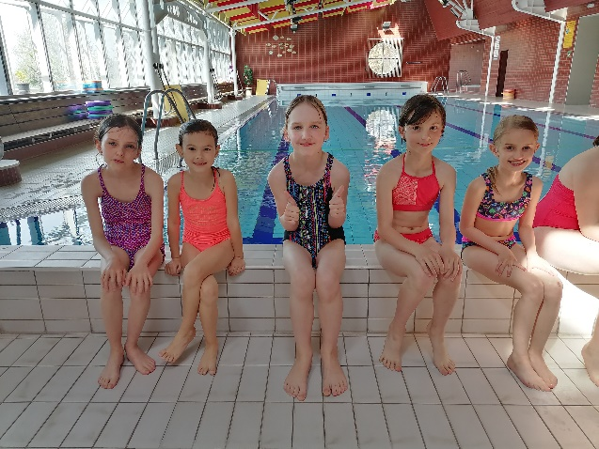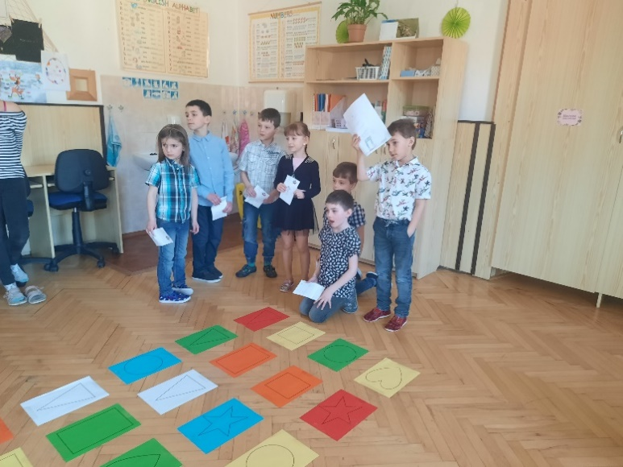

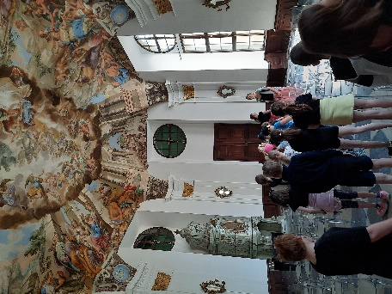

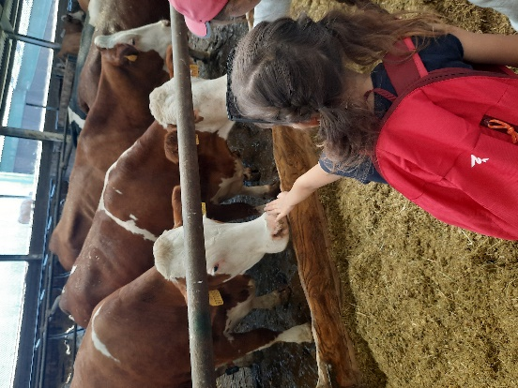 V posledních týdnech před vypuknutím letních prázdnin si děti ještě stihly vyzkoušet bubnování s rodilým Afričanem, prozkoumat hvězdy ve žďárském zámku a navštívit areál a techniku zemědělského družstva v Havlíčkově Borové.

Na závěr se sluší poděkovat všem, kteří přispěli do sběru a pomohli tím škole utržit částku 2829 Kč. Také velice děkujeme paní Zuzaně Vopršalové, která škole poskytla štědrý finanční dar v hodnotě 80 000 Kč.

Nově můžete činnost naší školy sledovat i na Facebooku pod názvem Škola Sobíňov ([www.facebook.com/skolasobinov](http://www.facebook.com/skolasobinov)). Budeme rádi za každý „like“.

Kolektiv ZŠ

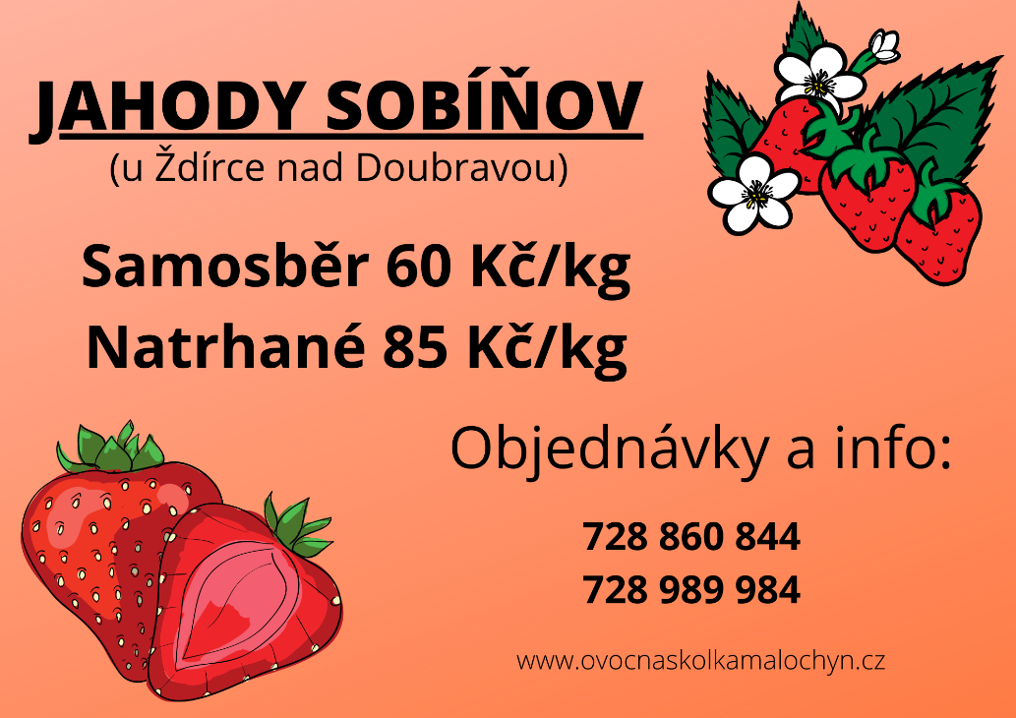

-16-

**Obecní úřad Sobíňov** 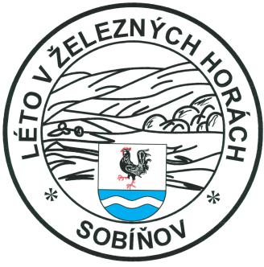

**a**

**KČT odbor Havlíčkův Brod**

*pořádají*

v sobotu **5. srpna 2023**

***29. ročník dálkového pochodu a cykloturistické jízdy***

***LÉTO V ŽELEZNÝCH HORÁCH***

**Trasy pěší:**

50 km - Sobíňov, Velké Dářko, Vojnův Městec, Krucemburk, Sobíňov

35 km - Sobíňov, Radostín, Řeka, Horní Studenec, Sobíňov

25 km - Sobíňov, Podhorská louka, Krucemburk, Sobíňov

15 km - Sobíňov, Pobočenský rybník, Krucemburk, Sobíňov

7 km - Naučná stezka Sobíňov

**Cyklotrasy:**

80 km - Sobíňov, Libice nad Doubravou, Trhová Kamenice, Hlinsko, Polnička, Sobíňov

40 km - Sobíňov, Vojnův Městec, Polnička, Račín, Sobíňov

20 km - Sobíňov, Libice nad Doubravou, Ždírec nad Doubravou, Sobíňov

**S t a r t:** Hostinec **Kohout na pivu (dříve U Štefana)** Sobíňov od **600 hodin**

(Od zastávky ČD tratě 238 Havl.Brod – Pardubice 0,5km po modré turistické značce směr Chotěboř)

**C í l:** Hostinec **Kohout na pivu (dříve U Štefana)** Sobíňov do 18,00 hodin.

**Startovné:** 20,- Kč, děti do 15 let zdarma

**Ubytování:** Od pátku 4. srpna do neděle 6. srpna, na zemi ve vlastním spacáku.

Cena 20 Kč za jednu noc.

**Občerstvení:** Z vlastních zásob a v restauračních zařízeních po cestě.

V cíli v hostinci Kohout na pivu a v kiosku na hasičské louce.

**Další informace:**

Na startu obdrží účastníci mapku s vyznačenými trasami.

Doporučujeme i vlastní turistické mapy 1:100 000 Žďárské vrchy nebo 1:50 000

Železné hory a Havlíčkobrodsko.

Trasy jsou vedeny převážně po značených turistických cestách a cyklotrasách v CHKO Železné hory. Proto dodržujte pravidla slušného chování v přírodě. Při chůzi a jízdě po silnici dodržujte pravidla silničního provozu.

Akce se koná za každého počasí a každý účastník jde a jede na vlastní nebezpečí. Děti do patnácti let se mohou zúčastnit jen v doprovodu osoby starší osmnácti let.

Od 18,00 hodin bude v areálu hasičské louky taneční zábava.



Případné vaše dotazy zodpoví:

Miloš Starý Obecní úřad Sobíňov

ou@obecsobinov.cz Sobíňov 200

725 101 185 582 62 Sobíňov

569 694 534 do 15.00 hodin

ou@obecsobinov.cz

***Zdrávi došli a dojeli!*** www.obecsobinov.cz

-17-



**16. ročník Podoubravského víceboje, proběhne v sobotu 9. září 2023 od 13:00 v Rušinově.**

**Životní jubilea**

**70 let** oslaví v červenci paní Marie Adamcová

**75 let** oslaví v červenci paní Kamila Kudláčková

v červenci pan Jan Průcha

**80 let** oslaví v září paní Bohumila Krčová



Blahopřejeme

**Narození**

Jiří Zvolánek

Natálie Štěrbová

Šimon Ondráček

**Úmrtí**

Lubomír Lípa

Čest jeho památce

**Uzávěrka příspěvků do příštího čísla Novinek je 15. 9. 2023**

---------------------------------------------------------------------------------------------------------------

Sobíňovské novinky - periodický tisk územního samosprávného celku.

Vydává: Obec Sobíňov, Sobíňov 200, 582 62 Sobíňov, IČO: 00268275. DIČ: CZ00268275.

Tel. č.: 569 694 534. E-mail: ou@obecsobinov.cz, www.obecsobinov.cz.

Uzávěrka příspěvků byla 15. 6. 2023. Redakční rada: M. Starý, V. Málková, L. Němcová, B. Krčová, F. Starý. Evidenční číslo: MK ČR E 23075. Právo na tiskové chyby vyhrazeno.

-18-